HealthSync
Descricao de Casos de Uso
Modulo de Saude | Modulo Empresarial e Comercial

1. Descricao de Casos de Uso

A seguir sao apresentados os atores do sistema HealthSync, organizados em dois grupos: usuarios do modulo de saude e stakeholders do modulo empresarial e comercial. Para cada grupo sao apresentados os diagramas de casos de uso e suas respectivas descricoes detalhadas.

Tabela 1 - Atores: Modulo de Saude

Ator | Descricao
Paciente / Usuario Comum | Registra e visualiza dados de saude diaria (sono, alimentacao, humor, sintomas), acompanha sua evolucao e pode autorizar medicos a acessarem seus dados.
Medico / Profissional da Saude | Acessa os dados dos pacientes que concederam autorizacao, acompanha a evolucao clinica, visualiza graficos e gera relatorios de acompanhamento.
Atleta / Jogador de Futebol | Monitora indicadores de desempenho fisico, recuperacao corporal e saude geral com foco em rendimento esportivo e prevencao de lesoes.

Tabela 2 - Atores: Modulo Empresarial e Comercial

Ator | Descricao
Gerente Comercial | Responsavel pela prospecacao, negociacao e fechamento de contratos de licenciamento e consultoria do HealthSync para clientes corporativos (clinicas, academias, clubes).
Consultor de Implementacao | Tecnico que auxilia o cliente corporativo na configuracao, integracao e implantacao do HealthSync em sua estrutura operacional.
Investidor | Stakeholder com interesse financeiro na plataforma. Acessa relatorios executivos com metricas de crescimento, receita e retorno sobre investimento.
Cliente Corporativo | Empresa (clinica, academia, clube ou hospital) que contrata o HealthSync como solucao, representada por um gestor responsavel pelo contrato.
Modulo de Saude e Bem-Estar

2. Casos de Uso - Modulo de Saude

A seguir sao apresentados os diagramas de casos de uso e suas descricoes para o modulo de saude do HealthSync, contemplando os perfis de Paciente, Medico e Atleta.

Diagrama de Caso de Uso: Acesso ao Sistema

A Figura 1 apresenta o diagrama de casos de uso referente ao modulo de acesso ao sistema no sistema HealthSync.

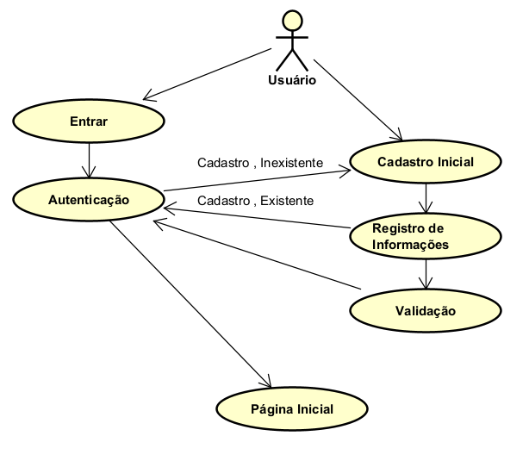
Figura 1 - Diagrama de Casos de Uso - Acesso ao Sistema.
A seguir sao apresentadas as descricoes de cada um dos casos de uso identificados.

Tabela 3 - Registrar e Fazer Login
UC01 – Registrar e Fazer Login
Identificador | UC01
Caso de Uso | Registrar e Fazer Login
Descricao | Processo de cadastro e autenticacao de usuarios no sistema HealthSync, com selecao de perfil (paciente, medico, atleta) e redirecionamento ao painel correspondente.
Ator Primario | Qualquer usuario (Paciente, Medico, Atleta)
Pre-Condicoes | Acesso a internet e e-mail valido.
Pos-Condicoes | Usuario autenticado e redirecionado ao dashboard do seu perfil.
Fluxo de Eventos Normal
1. O usuario acessa a tela inicial do HealthSync.
2. O sistema exibe as opcoes 'Entrar' ou 'Criar conta'.
3. Para novo cadastro: o usuario preenche nome, e-mail, senha e seleciona o perfil.
4. O sistema valida os dados e cria a conta.
5. Para login: o usuario informa e-mail e senha cadastrados.
6. O sistema autentica e redireciona ao dashboard do perfil.
7. O caso de uso termina.
Fluxos de Eventos de Excecao
E.1. No Passo 4, o e-mail ja esta cadastrado.
E.1.1. O sistema exibe 'E-mail ja cadastrado. Faca login.'
E.1.2. O caso de uso retorna ao Passo 2.
E.2. No Passo 6, credenciais invalidas.
E.2.1. O sistema exibe mensagem de erro de autenticacao.
E.2.2. Apos 3 tentativas, o acesso e bloqueado temporariamente.
Requisitos Relacionados
RF01

Diagrama de Caso de Uso: Paciente e Dashboard

A Figura 2 apresenta o diagrama de casos de uso referente ao modulo de paciente e dashboard no sistema HealthSync.

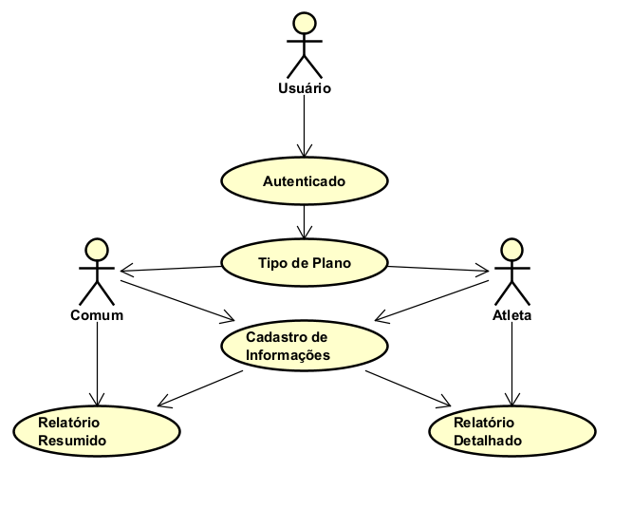
Figura 2 - Diagrama de Casos de Uso – Usuário Comum / Atleta.
A seguir sao apresentadas as descricoes de cada um dos casos de uso identificados.

Tabela 4 - Registrar Dados de Saude
UC02 – Registrar Dados de Saude
Identificador | UC02
Caso de Uso | Registrar Dados de Saude
Descricao | O usuario registra informacoes de saude diaria como qualidade do sono, alimentacao, humor e sintomas para acompanhar seu bem-estar ao longo do tempo.
Ator Primario | Paciente / Usuario Comum
Ator Secundario | Atleta / Jogador de Futebol
Pre-Condicoes | Usuario autenticado no sistema.
Pos-Condicoes | Dados armazenados e disponiveis no historico e no dashboard.
Fluxo de Eventos Normal
1. O usuario acessa a secao de registro de dados de saude.
2. O sistema exibe o formulario com as categorias: sono, alimentacao, humor e sintomas.
3. O usuario seleciona a categoria desejada e preenche as informacoes.
4. O usuario confirma o registro.
5. O sistema valida os dados inseridos.
6. O sistema armazena e exibe confirmacao de sucesso.
7. O caso de uso termina.
Fluxos de Eventos de Excecao
E.1. No Passo 5, campos obrigatorios nao preenchidos.
E.1.1. O sistema destaca os campos e exibe mensagem de erro.
E.1.2. O usuario corrige e confirma novamente. Retorna ao Passo 5.
E.2. No Passo 4, o usuario cancela o registro.
E.2.1. O sistema descarta os dados inseridos e o caso de uso termina.
Requisitos Relacionados
RF02

Tabela 5 - Visualizar Dashboard Inteligente
UC05 – Visualizar Dashboard Inteligente
Identificador | UC05
Caso de Uso | Visualizar Dashboard Inteligente
Descricao | O usuario acessa o dashboard centralizado que exibe resumo de todas as categorias de saude em cards e graficos organizados e atualizados.
Ator Primario | Paciente / Usuario Comum
Ator Secundario | Atleta / Jogador de Futebol
Pre-Condicoes | Usuario autenticado no sistema.
Pos-Condicoes | Usuario visualiza resumo centralizado e atualizado dos seus dados de saude.
Fluxo de Eventos Normal
1. O usuario acessa a tela inicial (dashboard) do HealthSync.
2. O sistema recupera os dados mais recentes de todas as categorias.
3. O sistema exibe cards e graficos resumidos para cada categoria.
4. O usuario clica em um card para ver os detalhes daquela categoria.
5. O sistema redireciona para a secao especifica.
6. O caso de uso termina.
Fluxos de Eventos de Excecao
E.1. No Passo 2, o usuario nao possui dados em nenhuma categoria.
E.1.1. O sistema exibe cards vazios com 'Sem dados registrados.'
E.1.2. O sistema exibe atalho para o primeiro registro.
E.2. No Passo 2, falha na recuperacao dos dados.
E.2.1. O sistema exibe mensagem de erro e botao para recarregar.
Requisitos Relacionados
RF06, RF07

Diagrama de Caso de Uso: Painel do Medico

A Figura 3 apresenta o diagrama de casos de uso referente ao modulo de painel do medico no sistema HealthSync.

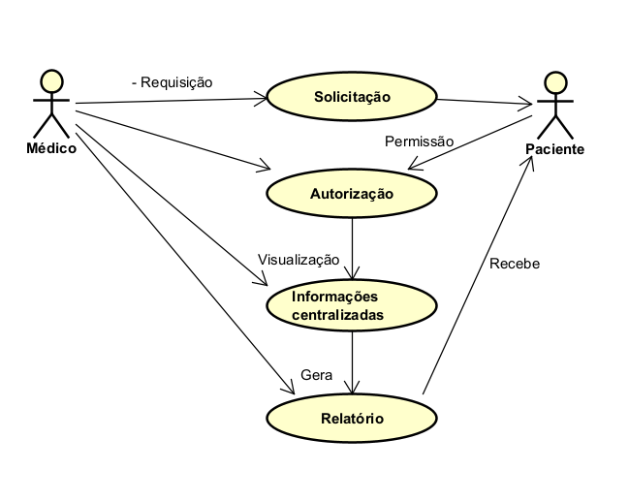
Figura 3 - Diagrama de Casos de Uso - Medico / Prof. de Saude.
A seguir sao apresentadas as descricoes de cada um dos casos de uso identificados.

Tabela 6 - Acessar Dados do Paciente
UC03 – Acessar Dados do Paciente
Identificador | UC03
Caso de Uso | Acessar Dados do Paciente
Descricao | O medico acessa os dados centralizados de um paciente que concedeu autorizacao, para acompanhar a evolucao clinica e oferecer tratamento adequado.
Ator Primario | Medico / Profissional da Saude
Ator Secundario | Paciente / Usuario Comum
Pre-Condicoes | Medico autenticado. Paciente deve ter autorizado o acesso do medico.
Pos-Condicoes | Medico visualiza os dados de saude do paciente selecionado.
Fluxo de Eventos Normal
1. O medico acessa o painel medico do sistema.
2. O sistema exibe a lista de pacientes que autorizaram o acesso.
3. O medico seleciona um paciente da lista.
4. O sistema exibe o historico: registros, graficos e evolucao clinica.
5. O medico filtra os dados por categoria ou periodo.
6. O sistema atualiza a visualizacao conforme os filtros.
7. O caso de uso termina.
Fluxos de Eventos de Excecao
E.1. No Passo 2, o medico nao possui pacientes autorizados.
E.1.1. O sistema exibe 'Nenhum paciente autorizado encontrado.'
E.1.2. O caso de uso termina.
E.2. No Passo 3, o acesso foi revogado apos o carregamento da lista.
E.2.1. O sistema exibe mensagem de acesso negado e atualiza a lista.
E.2.2. O caso de uso retorna ao Passo 2.
Requisitos Relacionados
RF09

Diagrama de Caso de Uso: Monitoramento Esportivo

A Figura 4 apresenta o diagrama de casos de uso referente ao modulo de monitoramento esportivo no sistema HealthSync.

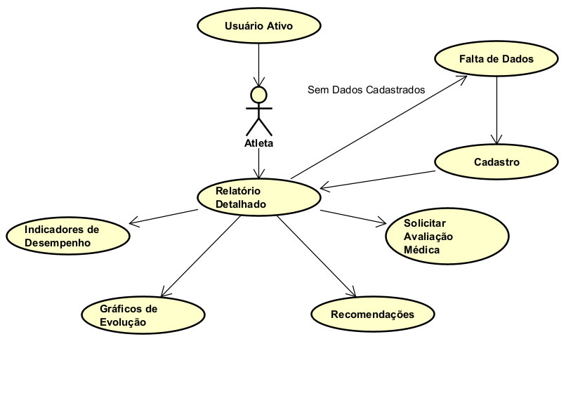
Figura 4 - Diagrama de Casos de Uso - Atleta / Jogador.
A seguir sao apresentadas as descricoes de cada um dos casos de uso identificados.

Tabela 7 - Monitorar Desempenho Fisico
UC04 – Monitorar Desempenho Fisico
Identificador | UC04
Caso de Uso | Monitorar Desempenho Fisico
Descricao | O atleta acompanha seus indicadores de desempenho fisico, recuperacao corporal e saude geral para melhorar o rendimento esportivo e prevenir lesoes.
Ator Primario | Atleta / Jogador de Futebol
Pre-Condicoes | Atleta autenticado com perfil de atleta.
Pos-Condicoes | Atleta visualiza dados de desempenho organizados por periodo e categoria.
Fluxo de Eventos Normal
1. O atleta acessa o painel de monitoramento de desempenho.
2. O sistema exibe os indicadores de saude e desempenho fisico mais recentes.
3. O atleta seleciona o periodo de analise (semanal, mensal, etc.).
4. O sistema exibe graficos e relatorios de evolucao no periodo selecionado.
5. O atleta alterna entre categorias: recuperacao, sono, alimentacao, atividade.
6. O Atleta pode solicitar uma avaliação médica
7. O sistema atualiza os dados conforme a categoria selecionada.
8. O caso de uso termina.
Fluxos de Eventos de Excecao
E.1. No Passo 2, o atleta nao possui dados de desempenho registrados.
E.1.1. O sistema exibe 'Nenhum dado de desempenho encontrado.'
E.1.2. O sistema sugere registrar os primeiros dados e o caso de uso termina.
E.2. No Passo 3, o periodo nao possui registros suficientes.
E.2.1. O sistema informa a ausencia de dados no periodo.
E.2.2. O caso de uso retorna ao Passo 3.
Requisitos Relacionados
RF10, RF11

Modulo Empresarial e Comercial

3. Casos de Uso - Modulo Empresarial e Comercial

A seguir sao apresentados os diagramas de casos de uso e suas descricoes para o modulo empresarial do HealthSync, contemplando os processos de vendas, consultoria, implantacao, gestao de contratos e acompanhamento de investidores.

Diagrama de Caso de Uso: Vendas e Demonstracao Comercial

A Figura 5 apresenta o diagrama de casos de uso referente ao modulo de vendas e demonstracao comercial no sistema HealthSync.

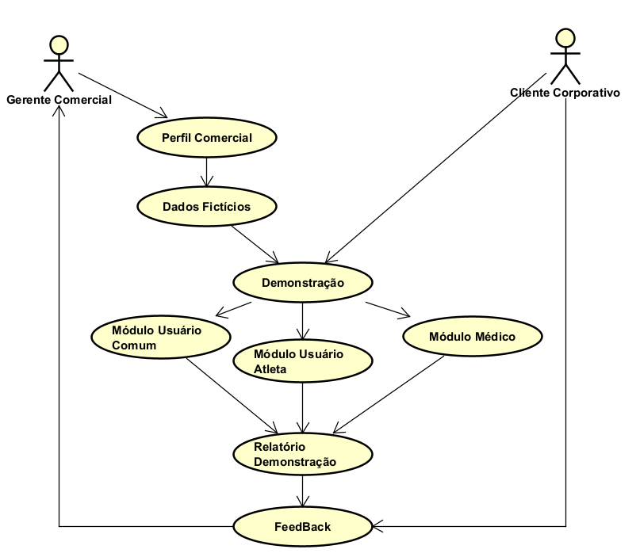
Figura 5 - Diagrama de Casos de Uso - Gerente Comercial / Vendas.
A seguir sao apresentadas as descricoes de cada um dos casos de uso identificados.

Tabela 8 - Realizar Demonstracao Comercial do Sistema
UC06 – Realizar Demonstracao Comercial do Sistema
Identificador | UC06
Caso de Uso | Realizar Demonstracao Comercial do Sistema
Descricao | O gerente comercial apresenta o HealthSync a um cliente corporativo potencial (clinica, academia, clube), exibindo funcionalidades com foco nas necessidades do cliente.
Ator Primario | Gerente Comercial
Ator Secundario | Cliente Corporativo
Pre-Condicoes | Gerente autenticado com perfil comercial. Ambiente de demonstracao configurado com dados ficticios.
Pos-Condicoes | Cliente recebe o material da apresentacao e e registrado como lead ativo no CRM interno.
Fluxo de Eventos Normal
1. O gerente acessa o painel comercial e seleciona 'Nova demonstracao'.
2. O sistema exibe o ambiente de demo com dados ficticios.
3. O gerente apresenta os modulos do HealthSync (paciente, medico, atleta, dashboard).
4. O cliente corporativo faz perguntas e avalia o sistema ao vivo.
5. Ao final, o gerente registra o feedback do cliente no sistema.
6. O sistema gera um relatorio da demonstracao e envia o material ao cliente por e-mail.
7. O sistema registra o cliente como lead ativo no CRM.
8. O caso de uso termina.
Fluxos de Eventos de Excecao
E.1. No Passo 2, o ambiente de demonstracao esta indisponivel.
E.1.1. O sistema exibe mensagem de erro ao gerente.
E.1.2. O gerente reagenda a demonstracao e o caso de uso termina.
E.2. No Passo 6, falha no envio do e-mail ao cliente.
E.2.1. O sistema registra o erro e disponibiliza o material para envio manual.
Requisitos Relacionados
RF_COM01, RF_COM02

Tabela 9 - Negociar e Fechar Contrato de Licenciamento
UC07 – Negociar e Fechar Contrato de Licenciamento
Identificador | UC07
Caso de Uso | Negociar e Fechar Contrato de Licenciamento
Descricao | O gerente comercial conduz a negociacao de um contrato de licenciamento do HealthSync com um cliente corporativo, definindo plano, valor, prazo e condicoes de suporte.
Ator Primario | Gerente Comercial
Ator Secundario | Cliente Corporativo
Pre-Condicoes | Cliente deve ter passado pela demonstracao e estar registrado como lead qualificado.
Pos-Condicoes | Contrato formalizado, cliente ativado e acessos liberados conforme o plano contratado.
Fluxo de Eventos Normal
1. O gerente acessa o perfil do lead qualificado no painel comercial.
2. O sistema exibe os planos disponiveis (Basico, Profissional, Enterprise).
3. O gerente apresenta a proposta comercial personalizada ao cliente.
4. O cliente avalia e solicita ajustes (prazo, numero de usuarios, suporte).
5. O gerente registra as condicoes negociadas no sistema.
6. O sistema gera a minuta do contrato com os termos acordados.
7. Ambas as partes assinam digitalmente o contrato.
8. O sistema ativa o plano e libera os acessos conforme o contrato.
9. O caso de uso termina.
Fluxos de Eventos de Excecao
E.1. No Passo 4, o cliente recusa a proposta e encerra a negociacao.
E.1.1. O sistema registra o status do lead como 'Negociacao perdida' com o motivo.
E.1.2. O caso de uso termina.
E.2. No Passo 7, falha na assinatura digital.
E.2.1. O sistema disponibiliza o contrato para assinatura manual.
E.2.2. O caso de uso continua a partir do Passo 8 apos confirmacao.
Requisitos Relacionados
RF_COM03, RF_COM04

Tabela 10 - Gerenciar Planos e Licencas de Clientes
UC10 – Gerenciar Planos e Licencas de Clientes
Identificador | UC10
Caso de Uso | Gerenciar Planos e Licencas de Clientes
Descricao | O gerente comercial gerencia os planos de assinatura dos clientes corporativos ativos: upgrades, downgrades, renovacoes, cancelamentos e acompanhamento do status de cada contrato.
Ator Primario | Gerente Comercial
Ator Secundario | Cliente Corporativo
Pre-Condicoes | Gerente autenticado com perfil comercial. Ao menos um cliente corporativo ativo no sistema.
Pos-Condicoes | Plano do cliente atualizado; sistema libera ou restringe funcionalidades conforme o novo contrato.
Fluxo de Eventos Normal
1. O gerente acessa a lista de clientes corporativos ativos no painel comercial.
2. O sistema exibe os clientes com status do plano e data de vencimento.
3. O gerente seleciona um cliente e visualiza os detalhes do contrato atual.
4. O gerente escolhe a acao: renovar, upgrade, downgrade ou cancelar.
5. O sistema exibe o resumo das mudancas e o impacto no faturamento.
6. O gerente confirma a acao.
7. O sistema aplica a mudanca, notifica o cliente por e-mail e atualiza o contrato.
8. O caso de uso termina.
Fluxos de Eventos de Excecao
E.1. No Passo 4, cancelamento solicitado durante prazo de fidelidade vigente.
E.1.1. O sistema exibe aviso sobre a clausula de fidelidade e valor de rescisao.
E.1.2. O gerente confirma ou cancela a operacao. Caso cancele, retorna ao Passo 3.
E.2. No Passo 7, falha no envio da notificacao ao cliente.
E.2.1. O sistema aplica a mudanca e marca a notificacao como pendente para reenvio.
Requisitos Relacionados
RF_COM09, RF_COM10

Diagrama de Caso de Uso: Analise Executiva e Investidores

A Figura 6 apresenta o diagrama de casos de uso referente ao modulo de analise executiva e investidores no sistema HealthSync.

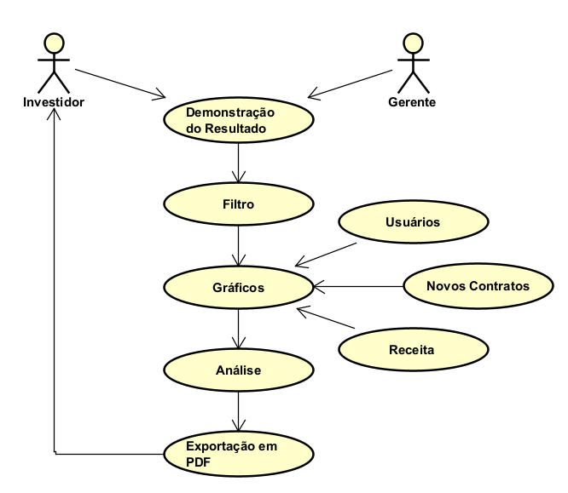
Figura 7 - Diagrama de Casos de Uso - Investidor / Painel Executivo.
A seguir sao apresentadas as descricoes de cada um dos casos de uso identificados.

Tabela 11 - Visualizar Metricas de Negocio e KPIs
UC09 – Visualizar Metricas de Negocio e KPIs
Identificador | UC09
Caso de Uso | Visualizar Metricas de Negocio e KPIs
Descricao | O investidor e o gerente comercial acessam um painel executivo com KPIs do negocio HealthSync: usuarios ativos, contratos fechados, receita recorrente (MRR), churn e crescimento mensal.
Ator Primario | Investidor
Ator Secundario | Gerente Comercial
Pre-Condicoes | Acesso autenticado com perfil executivo ou de investidor. Dados de negocio atualizados no sistema.
Pos-Condicoes | Usuario visualiza o painel com KPIs atualizados e pode exportar o relatorio executivo.
Fluxo de Eventos Normal
1. O investidor ou gerente acessa o painel executivo do HealthSync.
2. O sistema exibe os KPIs do periodo atual: usuarios ativos, novos contratos, MRR e churn.
3. O usuario seleciona o periodo de analise (mensal, trimestral, anual).
4. O sistema atualiza os graficos e indicadores conforme o periodo.
5. O usuario pode comparar periodos anteriores para analise de tendencia.
6. O usuario exporta o relatorio executivo em PDF.
7. O caso de uso termina.
Fluxos de Eventos de Excecao
E.1. No Passo 2, dados de negocio nao foram atualizados no periodo.
E.1.1. O sistema exibe aviso de dados incompletos e mostra o que estiver disponivel.
E.1.2. O caso de uso continua normalmente.
E.2. No Passo 6, falha ao gerar o PDF.
E.2.1. O sistema exibe mensagem de erro e sugere tentar novamente.
Requisitos Relacionados
RF_COM07, RF_COM08

Tabela 12 - Gerar Relatorio de Uso da Plataforma
UC11 – Gerar Relatorio de Uso da Plataforma
Identificador | UC11
Caso de Uso | Gerar Relatorio de Uso da Plataforma
Descricao | O gerente comercial ou investidor gera relatorio detalhado sobre o uso do HealthSync: engajamento de usuarios, funcionalidades mais utilizadas, retencao e evolucao por cliente.
Ator Primario | Gerente Comercial
Ator Secundario | Investidor
Pre-Condicoes | Usuario autenticado com perfil executivo/gerencial. Dados de uso disponiveis no sistema.
Pos-Condicoes | Relatorio gerado e disponivel para download ou envio por e-mail.
Fluxo de Eventos Normal
1. O gerente ou investidor acessa a secao de relatorios no painel executivo.
2. O sistema exibe os tipos disponiveis: uso geral, por cliente, por funcionalidade.
3. O usuario seleciona o tipo de relatorio, o periodo e os filtros desejados.
4. O sistema processa os dados e gera o relatorio.
5. O sistema exibe o relatorio com graficos de engajamento, retencao e uso por modulo.
6. O usuario exporta em PDF ou compartilha o link do relatorio.
7. O caso de uso termina.
Fluxos de Eventos de Excecao
E.1. No Passo 4, nao ha dados suficientes para o periodo selecionado.
E.1.1. O sistema exibe aviso e sugere ampliar o periodo.
E.1.2. O caso de uso retorna ao Passo 3.
E.2. No Passo 6, falha ao exportar.
E.2.1. O sistema registra o erro e permite nova tentativa.
Requisitos Relacionados
RF_COM11, RF_COM12

